プロジェクトマネジメント演習

顧客情報インポートシステム

内部設計書

メンバ

PM 1142064　鈴木 淳子

1142106　丸山 準人

1142046　小池 由也

提出日：2013年7月19日

|  |  |  |
| --- | --- | --- |
| PM確認印 | シニア確認印 | ユーザ確認印 |
|  |  |  |

目次

1.　ソフトウェア内部構成 1

1.1　論理データ設計 1

2.　CSVファイルの仕様 3

3.　インポートシステムのＭＶＣモデル 3

3.2　Model 3

3.3　View 3

3.4　Controller 3

# 1.　ソフトウェア内部構成

## 1.1　論理データ設計

本システムで扱う顧客管理アプリケーションの全テーブル名をCakePHP規約に沿って次のように定義する．また，本システムにおいて取り扱うデータベースのテーブル定義書とE-R図を以下に記載する．

表 1　全テーブルの名前

|  |  |
| --- | --- |
| テーブル | テーブル名 |
| 顧客 | customers |
| 会社 | companies |
| 業種 | business_categories |
| 都道府県 | prefectures |
| 製品 | products |
| 売上 | sales |
| ユーザ | users |

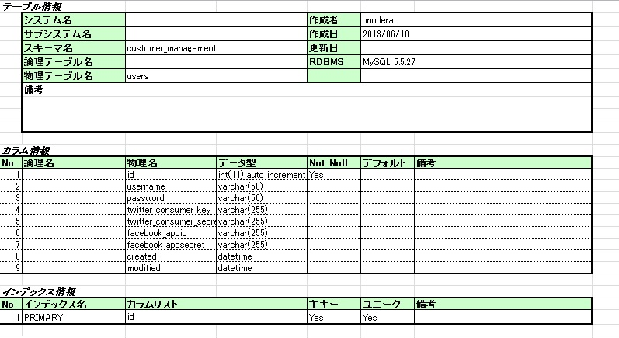

図 1　テーブル定義書

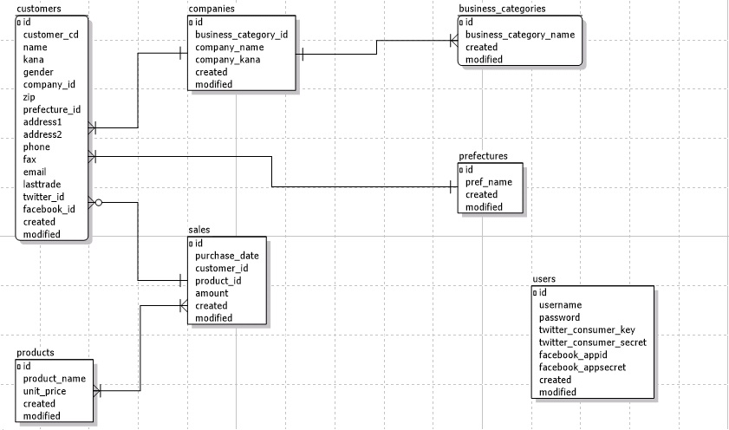

図 2　E-R図

# 2.　CSVファイルの仕様

名前，仮名，会社，Zip，都道府県，アドレス1，アドレス2，電話，ファックス，e-mail，最終取引日，ツイッターID，フェイスブックID，を登録しておくこと

データは「，」で区切る．

# 3.　インポートシステムのＭＶＣモデル

## 3.2　Model

顧客テーブルのデータを抽出するので，モデルは「Customer（顧客）」

を使用．スクリプトの変更は無し．

## 3.3　View

インポートページの作成と顧客一覧ページの変更．

インポートページは，「cake/app/View/Customers」ディレクトリに，「csv_import.ctp」

という名称でファイルを作成．Csv_import.ctpでは，Fromヘルパーを使い，CSV形式のアップロードフォームを作成．フォームで選択したファイルは，サーバーへとアップロードされる．

ファイルアップロード用の入力フィールドは，Fromヘルパーのfile()メソッドで作成．

引数として，入力フィールドのラベルを指定．サーバーにアップロードしたファイルはコントローラー側でfile()メソッドで指定したラベル名で参照することにより，コントローラー側からアクセス可能になる．

インポートぺージが作成できたら，顧客一覧ページに［インポート］ボタンを追加する．

［インポート］ボタンは，インポートページへのリンクである．

## 3.4　Controller

CustomersControllerに，インポートを行うアクションとして，クラスメソッド「csvImport」を作成する．クラスメソッド「csvImport」を作成したら，メソッドの「{}」の中にスクリプトを作成していく．まずビューから受け取ったCSV形式のファイルを精査し，一時保存先に保存．

ビューから受け取ったファイルは，「$this->data[‘Customer’][file_name’][‘tmp_name’]」で参照可能．ここでは，変数$up_fileに格納する．

「this->data[‘Customer’][‘file_name’][‘name’]」には，アップロードファイルの名前が格納されており，一時保存先のディレクトリパスとー緒に，変数$fileNameへと格納する．

その後，is_uploaded_file()メソッドで，変数$up_fileに格納した内容が，本当にアップロードされたファイルかどうか確認する．これは，悪意のあるスクリプトなどのセキュリティ上の対策として必ず行う．

ファイルの確認ができたら，move_uploaded_file()メソッドを使い，変数$fileNameで指定された指定したディレクトリパスとファイル名で，アップロードファイルを一時保存先へと保存する．

ファイルのサーバーへの保存が完了したら，ファイルを一行ずつ読み込み，データベースの顧客テーブル(customers)へと登録(INSERT)していく．

File()メソッドでファイルのデータを読み込み，変数$csvDataに配列形式で格納する．

$csvDataのデータを，foreachを使ってデータベースのテーブルに登録(INSERT)していく．データは「,」区切りのデータとなっているため，split()メソッドカンマを基準にデータをひとつひとつ分割していく．データを分割したら，該当するカラムに分割したデータを割り当て，CakePHPのcreate()メソッド，save()メソッドでデータをテーブルへと登録する．なお，変数$csvSuccesCntは，データの登録が成功するたびに値が増えていき，ファイルのデータがすべて登録し終わった時点で，全体で何件の登録が成功したのかを出力する．